嘉義縣布袋鎮永安國小一年級環境教育成果
題目:我想認識「你」

目標：
1.瞭解校園植物生長環境
2.瞭解植物的花、葉、果實的形狀
3.利用落葉、花進行落葉拼貼畫

進行方式：
1.閱讀繪本葉子鳥讓學生理解葉子有不同形狀
2.前往校園進行植物觀察，教師在一旁進行解說。
3.讓學生撿拾落到地上的花瓣、落葉與種子並觀察形狀大小以及其他特徵。
4.先利用撿拾的花瓣、落葉與種子在墊子上進行拼貼。
5.完成落葉學習單。
6.製作校園撕貼畫，並將剩餘的花瓣、落葉與種子貼到符合的校園位置上

成果描述：
- 課程簡單並有許多可以自己動手做的地方，學生的自主性與興趣隨之提高
- 配合生活課程之校園導覽，同時讓學生可以練習分辨位置和不同植物的生長環境與季節性。

實施心得：
俯拾皆是藝術，看似平常的校園也有著不一樣的風情，大自然就是一個最好的教室，從另一個角度去看的校園就是一個藏寶圖的所在。 課程的一切活動都是從學生的舊有經驗出發，卻讓他們挑戰比過去而言相較有難度的東西，學生從自己已經習得的技能中完成有難度的學習單時，獲得的成就感會讓他們對課程印象深刻。

學習者心得：
- 每天見過的植物都有不同的名字，也不是每種植物的樹葉都長得一樣，有些
是長長的，有的就像愛心一樣。
- 校園的花草都很漂亮，一點也不輸給外面的花園！ 3.撿到的落葉雖然掉到地上，但是他們都還是很漂亮，就像樹木給我們的寶藏一樣。

活動照片:
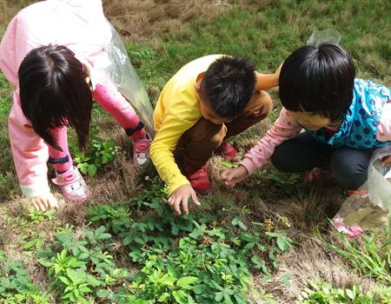 | 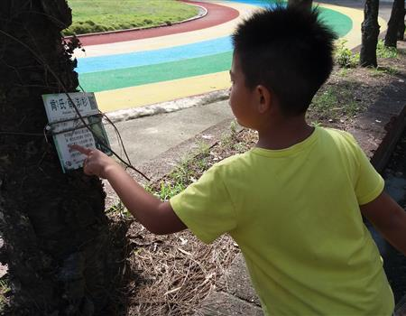
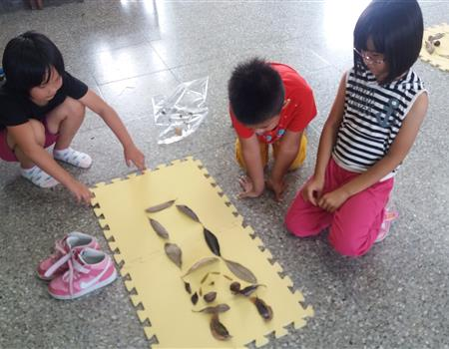 | 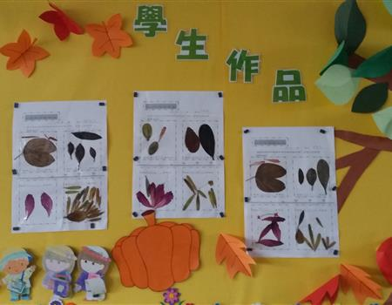
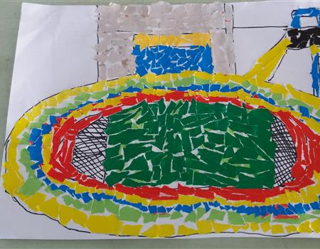 | 